- 登录系统
登录地址：上财门户(http://portal.sufe.edu.cn)，在“应用中心”-“教学”下点击“研究生学位论文开题”应用，进入申请界面。
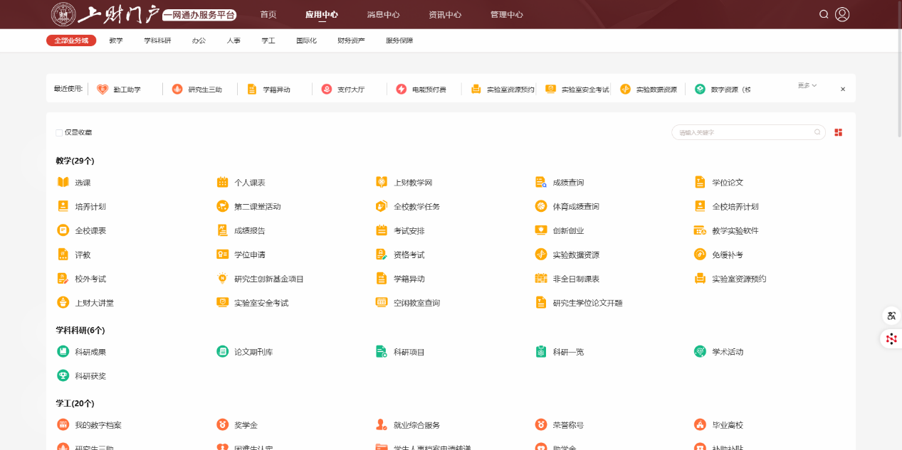
- 申请
认真阅读开题页面弹出的填写说明，等待5s倒计时后，点击【知道了】按钮，即可隐藏填写说明；此页面可下载开题报告申请模板，请选择相应类别的模板进行下载。
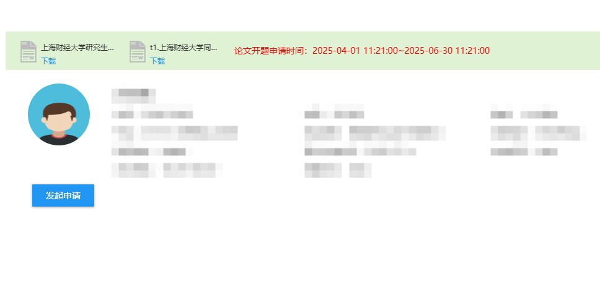

点击【发起申请】按钮，填写申请表内容，提交开题报告附件。
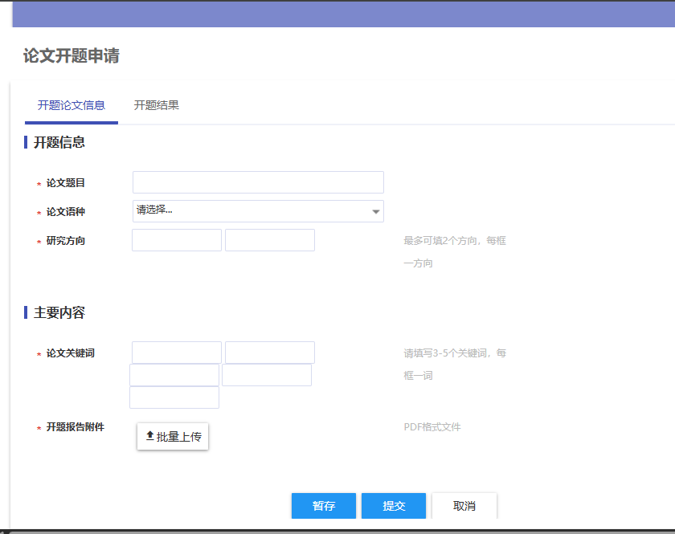
点击【暂存】按钮可将当前填写的开题申请内容保存为草稿。如需继续编辑，请在本页面找到对应的申请条目，点击其后的【查看】按钮即可重新进入编辑界面。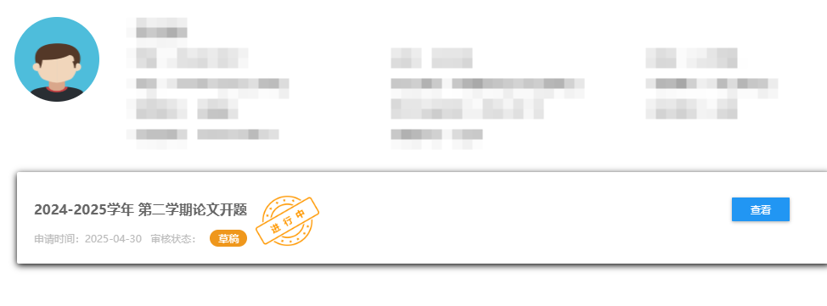
点击【提交】后，可在此页面查看学位论文开题进度。
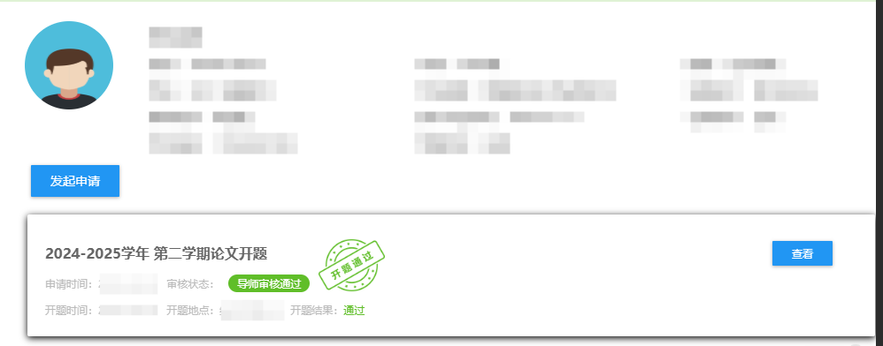
如果开题申请不通过，或开题结果不通过，可根据学院要求，重新发起申请；重新申请的步骤与首次申请一致。

